
新聞資料NEWS LETTER
數位醫材與高產值醫材產業輔導豐碩
金屬中心協助廠商 共創市場新契機

經濟部工業局為提升我國醫材產業競爭力，尋找創新智慧醫療產業出海口，委託金屬中心於111年12月2日假南港展覽館舉辦「2022數位醫療產業發展與跨域推廣計畫成果發表會」及「2022醫療器材產業技術輔導與推廣計畫成果發表會」。金屬中心執行經濟部工業局「數位醫療產業發展與跨域推廣計畫」及「醫療器材產業技術輔導與推廣計畫」，透過技術提升、法規強化、跨領域人才培育及國際推廣等作法，協助國內16家廠商產品升級，成果豐碩亮眼，成功推動國內醫材產業，提高我國醫材產品的附加價值，推廣BIO-ICT跨業跨域合作。

本次發表會集結16家廠商，包含巨量移動、榮文生醫、仁寶/兆迪聯智、豪勉/康馥、捷絡生技、柏瑞醫、創心醫電、海波視智能、自遊實、皇亮、醫本科技、神經元科技、浩宇生醫、圻逸科技、星捷科技和好孕行，展示各項智慧醫材與輔助產品，如包括門診應用的心電圖病症臨床決策、循環腫瘤細胞自動檢測、心臟血管造影之AI圈選、AI智慧術中麻醉深度監測、3D病理影像之AI輔助辨識、膀胱癌 AI 輔助篩檢、AI智慧診斷心肌梗塞、消化道內視鏡影像高光譜演算輔助診斷、動力助推輪開發、新型人工指關節、階梯式皮瓣合併手術用新型微創器械、可攜式斜視快速診斷系統、超音波3D手術針具追蹤系統、脊椎及骨科手術用拋棄式內視鏡、口腔照護凝膠、精子上泳晶片及垂直式溫差培養系統等，成功拓展產品能見度，建立民眾對國產品之信賴感，也使台灣醫材的精湛實力讓更多人看見。

金屬中心林志隆代執行長表示，臺灣高齡化社會問題及全球疫情影響下，數位醫療發展是全球趨勢，但根據<<醫療器材管理辦法>>規定，應用於醫材產品上的軟體(如:AI醫用軟體)需取得醫材證方能使用，金屬中心透過政府提供的輔導資源與工具，讓整個醫療產業鏈的核心技術陸續就定位，並彙整產官學研醫能量，創造出更多新的商機。本次發表會將透過成果展現，讓政府在輔導醫材產業的努力得以全方位展現。

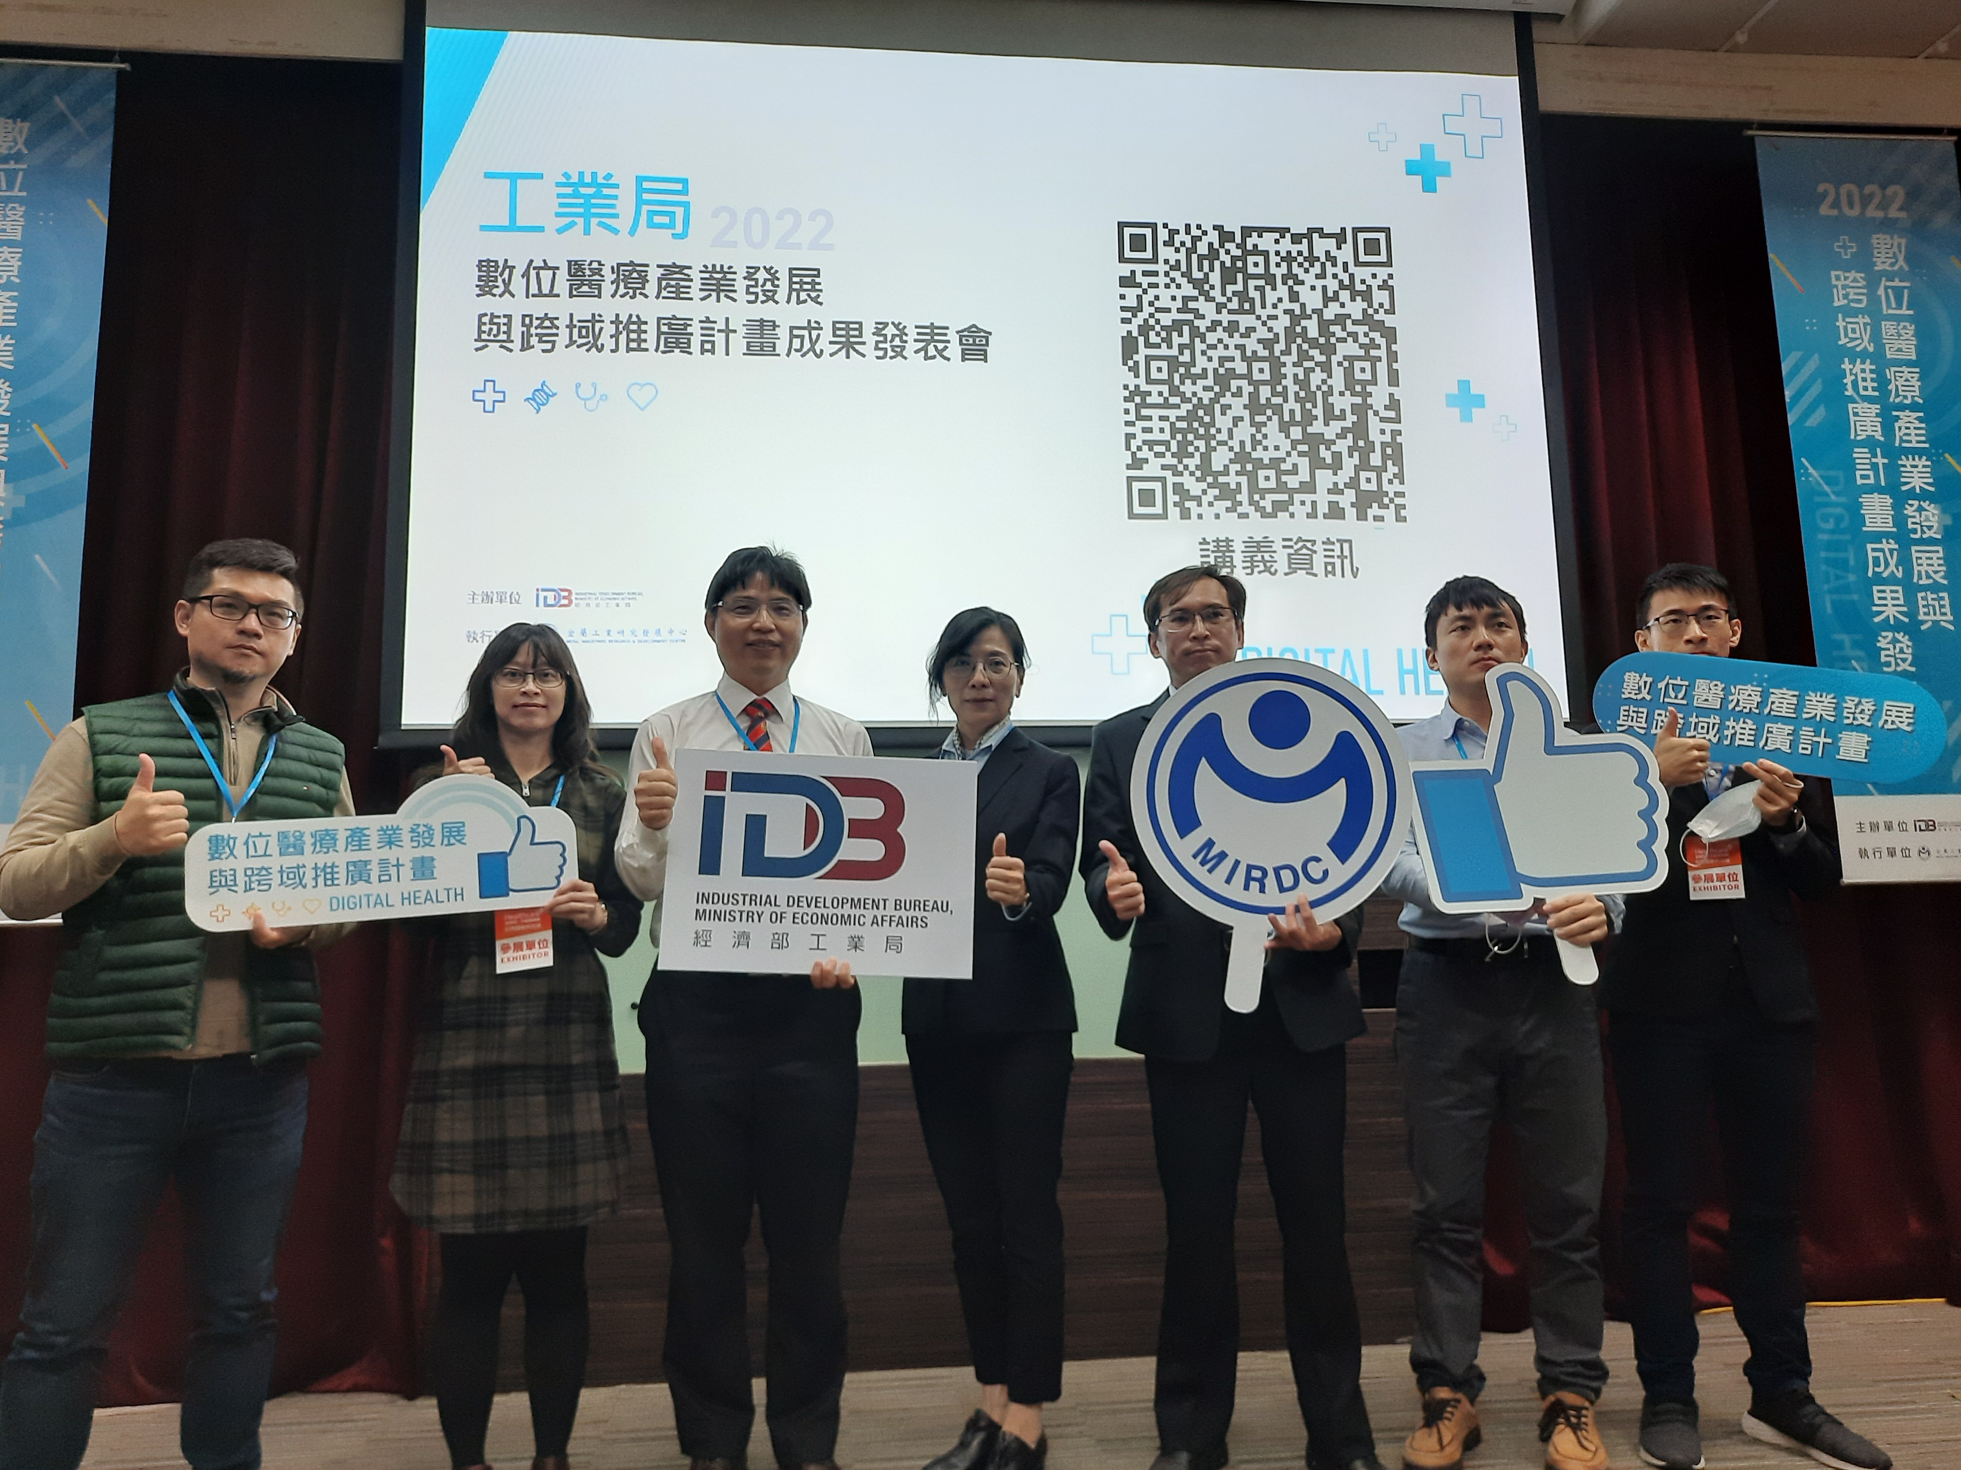

照片：金屬中心執行該計畫之團隊成員合影。

